肥嘟嘟 · 程序化 3D 建模
抖音 / 小红书 分享文案 & 发布指南
WorkBuddy × img2threejs · 2026-11-02
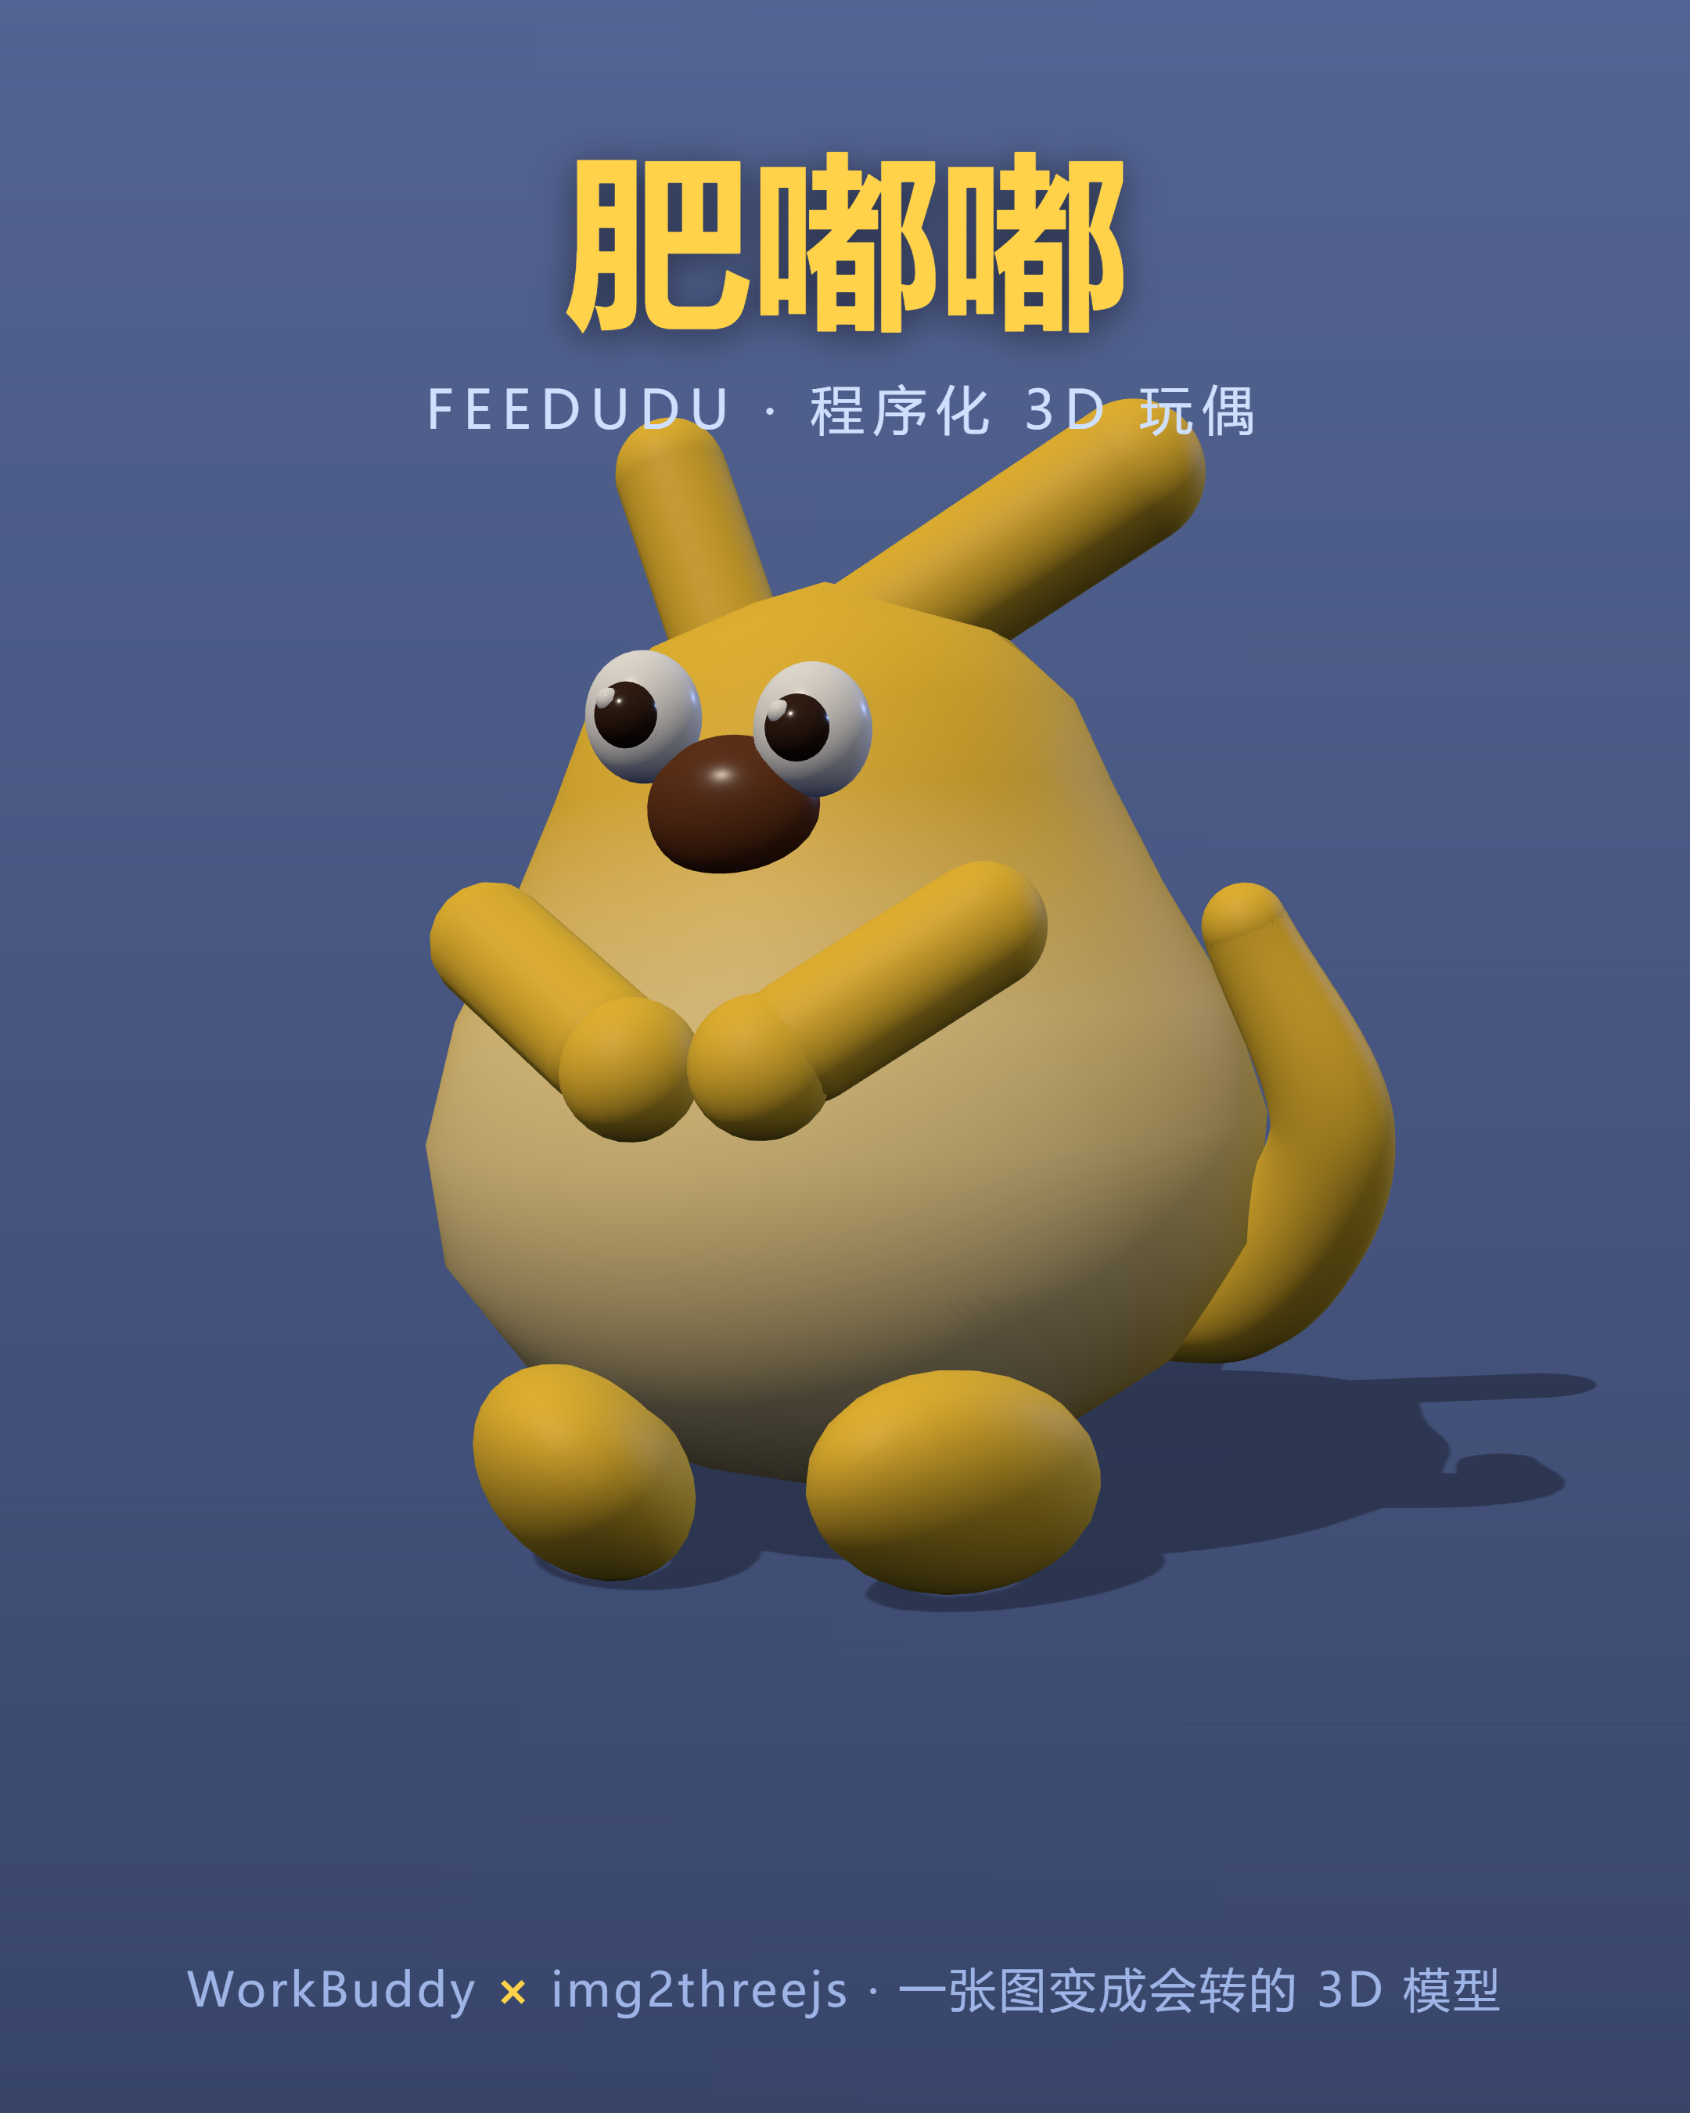
一、一句话定位
用 WorkBuddy 的 img2threejs 技能，把一张图片变成可在浏览器里自由旋转、实时调参的 Three.js 3D 模型。本片以「肥嘟嘟」玩偶为例，展示从技能安装、应用场景到 8 阶段雕刻建模的完整过程，直观呈现这项能力的趣味与实用。
二、视频亮点（对应宣传片 5 大场景）
- ① 开场钩子：一张图 → 会转的 3D 玩偶，3 秒抓住注意力。
- ② 技能安装：终端演示 npx img2threejs install / doctor，WorkBuddy 已识别就绪。
- ③ 应用场景：手办/IP、产品包装、任意图片转代码、可旋转可二次编辑。
- ④ 8 阶段雕刻：粗模→结构→形体→材质→表面→光照→交互→优化，实时逐层显形。
- ⑤ 行动号召：在线把玩「肥嘟嘟」，引导主页/评论区获取链接。
三、标题备选（直接复制用）
【抖音风】
- 一张照片，AI 把它变成会转的 3D 玩偶🐾 #AI建模
- 手把手教你把玩偶变成可旋转的 3D 模型，太治愈了！
- 别再只会 P 图了，让 AI 给你的周边做 3D 化🔥
- 这个黄色小胖子，是用一行命令生成的 3D 模型？
【小红书风】
- ✨用 WorkBuddy 把照片变 3D 玩偶｜零基础也能玩
- 程序化建模也太好玩了🐾 肥嘟嘟诞生记
- 打工人摸鱼新姿势：让 AI 把 IP 角色做成可旋转模型
- 亲测！一张图生成 Three.js 3D 模型全流程记录
四、正文文案
【抖音口播版】
你还在用普通图片发笔记吗？试试这个——上传一张照片，WorkBuddy 里的 img2threejs 技能就能把它变成可以在手机里 360° 旋转的 3D 模型。看这只「肥嘟嘟」，从一行安装命令开始，经过粗模、结构、形体、材质、光照、交互整整 8 道雕刻，最后活灵活现。关键是它生成的是纯 Three.js 代码，不是死模型，能自由旋转、实时调参、还能二次编辑。手办、IP、产品包装全都能这么玩。评论区告诉我你想把什么变成 3D，我下期安排！
【小红书种草版】
最近挖到宝了🥹 用 WorkBuddy + img2threejs 这个组合，把一张普通的玩偶照片，直接变成了能在网页里拖着转的 3D 模型！
✅ 零建模基础也能上手：装好技能 → 选图 → 自动分阶段雕刻
✅ 不是死图：黄胖子会转、能调参数、可改形状
✅ 输出是纯 Three.js 代码，前端同学狂喜
✅ 手办 / 周边 / 产品 3D 化一站搞定
整个建模过程被做成了 54 秒小片，从安装到 8 阶段成型，看完你就懂这项能力有多香～想玩的姐妹主页自取把玩链接 🔗
五、话题标签（混合使用，勿超平台上限）
#AI建模 #AI绘画 #3D建模 #Threejs #程序化生成 #AIGC #玩偶 #手办 #WorkBuddy #效率工具 #设计师日常 #种草
六、视频分镜脚本（54 秒 · 竖屏 1080×1920）
时间 | 场景 | 画面 / 字幕要点
0–5s | 开场钩子 | 旋转的黄胖子 + 大字「一张图 → 会转的 3D 玩偶」
5–13s | 技能安装 | 终端打字 npx img2threejs install / doctor，workbuddy ✓ detected
13–22s | 应用场景 | 四张卡片：手办/IP、产品包装、任意图片转码、可旋转可改
22–44s | 8 阶段雕刻 | 模型逐层显形 + 左侧阶段徽章 + 底部 8 步进度高亮
44–54s | 行动号召 | 「在线把玩肥嘟嘟」+ 主页/评论区获取链接
七、合规与发布提示
- 平台规则：抖音/小红书通常不允许在视频与正文直接放外链，引导「主页 / 评论区 / 私信」获取链接更稳妥。
- 版权：背景音乐请勿使用未授权热门曲，建议用平台自带无版权配乐或静音。
- 真实性：文案所述「一行命令安装技能、8 阶段建模、纯 Three.js 代码可二次编辑」均属实，可按片演示表述。
- 肖像与品牌：演示中使用的仅为自建 3D 模型与 WorkBuddy 品牌名，未使用第三方商标素材。
- 避免夸大：不要用「一键暴富/必火」等绝对化承诺，保持客观描述。
八、本次交付素材清单
- 视频：feedudu_promo.mp4（54.6s，1080×1920，H.264，抖音/小红书直接兼容）
- 封面海报：feedudu_poster.png（1080×1350，可作主图/封面）
- 在线把玩：index.html（肥嘟嘟可旋转/调参的交互模型，需部署到网页后分享链接）
- 源文件：promo.html（宣传片源）、FeeduduModel.ts（纯 TS 工厂代码）、render_compare.mjs 等
说明：发布平台（WorkBuddy Sites）当前创建应用接口暂时不可用，在线把玩链接需待平台恢复后发布，或自行将 feedudu-threejs 静态目录托管到任意支持静态站的平台即可获得分享网址。

